**МИНИСТЕРСТВО ЦИФРОВОГО РАЗВИТИЯ СВЯЗИ И МАССОВЫХ КОММУНИКАЦИЙ**

**Ордена Трудового Красного Знамени**

**Федеральное государственное бюджетное образовательное учреждение высшего образования**

**«Московский технический университет связи и информатики»**

**Отчет по лабораторной работе**

по дисциплине Введение в ИТ

Выполнил: студент группы БФИ2102

Балашов Максим Анатольевич

Москва

2021

РЕЗУЛЬТАТ ВЫПОЛНЕННОЙ РАБОТЫ

Приложение-калькулятор с простейшими функциями, написанный на языке программирования Python. Для создания визуального интерфейса используется библиотека **PyQt5**. В приложении реализованы стандартные функции калькулятора, а также возможность смены знака числа, нахождения процентной части и использования дробные числа.

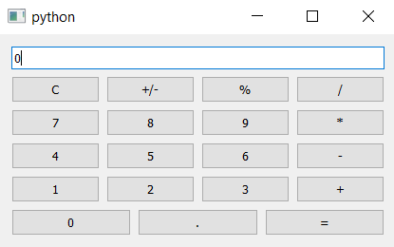

Функции и методы:

_clear – очистка поля ввода

_button – кнопки цифр

_operation – кнопки математических функций

_result – подсчет введенных действий и вывод результата

ВЫВОД

В процессе выполнения лабораторной мы научились использовать библиотеку PyQt5 для визуальных интерфейсов.